**Справка о проведении семинара по теме: «Актуальные вопросы о введении федеральных основных общеобразовательных программ (ФООП)».**

22 мая 2023 в МБОУ « Мекенская СОШ» прошел семинарр «Актуальные вопросы о введении федеральных основных общеобразовательных программ (ФООП)». В семинарах приняли участие 40 учителей,зам по ВР, методист..

Мероприятие провела Зеленюк А.В. заместитель директрора по УВР.

В рамках семинара говорилось о государственных задачах в сфере образования, рассматривались причины и цели введения единых для Российской Федерации федеральных основных общеобразовательных программ (ФООП), «плюсы» и «минусы» изменений в образовании; позиции как авторов-разработчиков «золотого стандарта», так и лидеров мнений в педагогике по вопросам вариативности рабочих программ и единых учебников по ФООП.

Что входит в ФОП

Учебно-методическая документация: федеральные учебные планы; федеральный план внеурочной деятельности; федеральный календарный учебный график; федеральный календарный план воспитательной работы; федеральная рабочая программа воспитания; федеральные рабочие программы учебных предметов; программа формирования УУД; программа коррекционной работы

Что будет обязательным для всех школ

Обязательными для применения станут федеральные рабочие программы по предметам гуманитарного цикла: «Русский язык», «Литературное чтение» и «Окружающий мир» в начальных классах и «Русский язык», «Литература», «История», «Обществознание», «География» и «Основы безопасности жизнедеятельности» для основного общего и среднего общего образования. Обязательной к выполнению станет и федеральная рабочая программа воспитания, и федеральный календарный план воспитательной работы

 Как будут применять ФОП

Школы смогут непосредственно применять ФОП или отдельные компоненты ФОП без составления собственных рабочих программ. При этом школы сохраняют право разработки собственных образовательных программ, но их содержание и планируемые результаты должны быть не ниже, чем в ФОП.

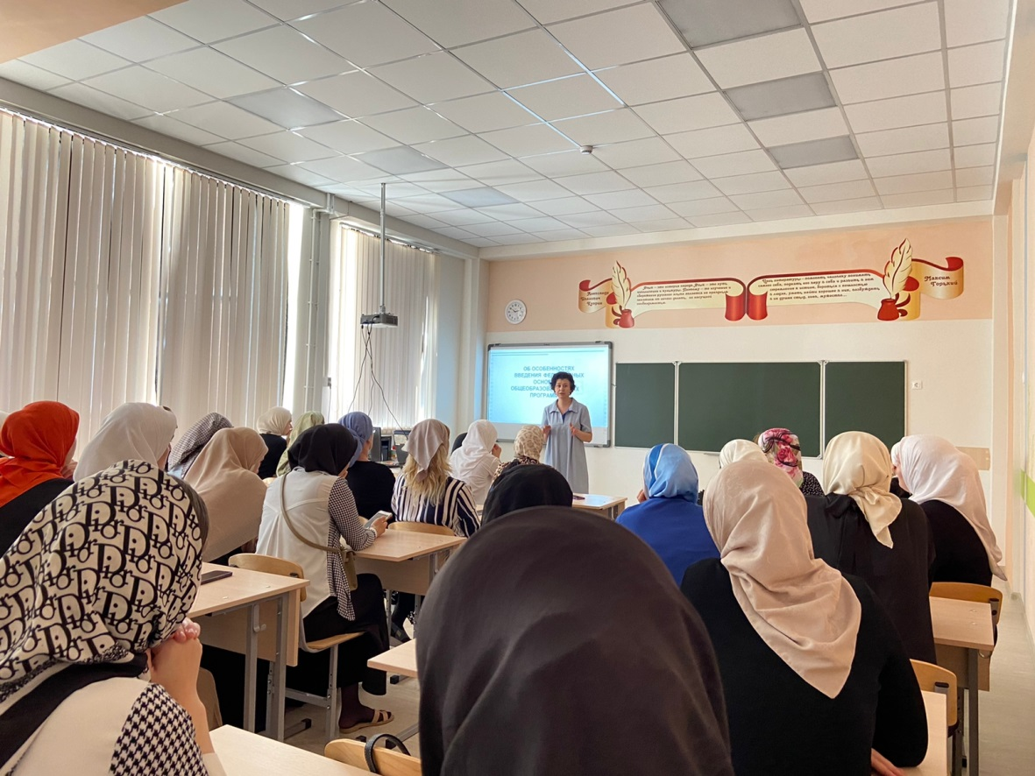

Внимание участников семинара акцентировалось на качестве образования и усилении роли воспитательной работы в школе.

Участники семинара обсудили проблемы, связанные с программами и учебниками для детей с ОВЗ, финансированием новых учебников, соответствием содержания программ «золотого стандарта» и требований ЕГЭ и др.

